Сценарий спортивного развлечения
«Путешествие по сказкам К. И. Чуковского»

Составила инструктор по фк Слободенюк Надежда Михайловна

Задачи:
- сохранять и укреплять здоровье детей, формировать у них привычку к здоровому образу жизни;
- закладывать основы бережного и заботливого отношения к окружающему миру;
- формировать уверенность в себе и своих возможностях;
- закреплять знания о сказках К. И. Чуковского.
Оборудование: три обруча, три тазика, набор детской посуды, трое детских носилок, игрушки зверей, предметы гигиены, деревянные кирпичики, трое воротиков для перепрыгивания, сундук с призами.
Действующие лица: Пират, Федора, Айболит, Мойдодыр.
Пират. Здравствуйте, ребята! Я известный пират – «Гроза морей». Я отправляюсь за сокровищами и набираю команду отважных путешественников, которые не боятся трудностей и приключений. Есть среди вас такие? (да)
пират: Вы посмотрите-ка на этих отважных малявок! Мы попадем с вами в беду при первом же шторме! Вы же ничего не умеете, вы слабенькие, вы маленькие.
Ведущий: Неправда – мы не слабенькие! Мы многому научились и многое умеем. Мы, с ребятами любим заниматься физкультурой и спортом.
пират: Чем, чем заниматься?
Ведущий: Физкультурой и спортом. А еще наши дети делают каждое утро зарядку. А вы зарядку по утрам делаете?
пират: Что еще за зарядка? Зачем нам ее делать? Мы даже зубы по утрам не чистим!
Ведущий: Ребята давайте расскажем пирату, зачем нужна зарядка.
(дети произносят речевки)
(хором) Если день начать с зарядки,
Значит будет все в порядке.
Зарядка всем полезна,
Зарядка всем нужна,
От лени и болезни
Спасает нас она!
Зарядку делай каждый день,
Пройдет усталость, вялость, лень.
Ведущий: Посмотрите, какие ребята у нас стройные, подтянутые, потому что каждый день делают зарядку. Это ты слабый и хилый. Поэтому нужно заниматься спортом и делать зарядку, чтобы быть сильным и красивым.
пират: А вы не обманываете?
Дети: Нет!
пират: Ладно, со следующего месяца начну заниматься.
Ведущий: Зачем же откладывать, давайте прямо сейчас и начнем, присоединяйтесь к нам. Наши ребята делают зарядку, занимаются спортом и им всегда помогают их родители.
Общий флешмоб.
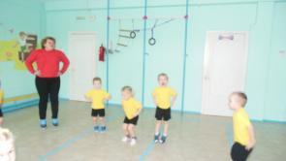
пират: Здорово! Мне понравилось делать зарядку! можно отправляться за сокровищами, Но все не так просто! Сокровища находятся на острове, добраться туда очень трудно. Надо преодолеть много препятствий. Вы готовы к этому? (да) Тогда вперед! Сначала нам надо переплыть море и попасть на другой берег.
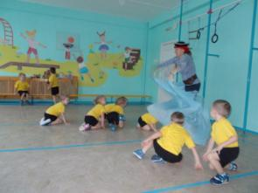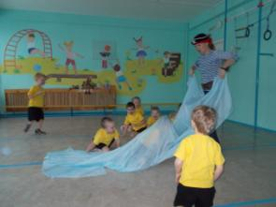
Эстафета «Переправа». Двое детей встают в обруч (лодка), бегут до ориентира и обратно, передают обруч следующей паре.
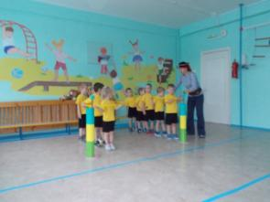
Пират. Молодцы! Все переправились благополучно. Посмотрите, что я нашел на берегу. Эту бутылку выбросила волна. В ней первая подсказка. Давайте прочитаем: «Чтобы найти сокровища и пройти все препятствия, нужно хорошо знать сказки К. И. Чуковского». Спросим команды, какие они сказки знают? Отвечать будете по очереди (дети называют сказки). С первой подсказкой вы справились.
Под музыку выходит Федора.
Федора. Ох, беда, беда, неприятности средь бела дня.
От меня ушла подушка, ускакала простыня,
И посуда, и посуда убежала от меня.
Пират. Как вы думаете, кто это? В какую сказку мы попали?
Дети. «Федорино горе».
Федора. Ох, я бедная Федора, у меня случилось горе.
Что же делать, как мне быть, как посуду возвратить?
Пират. Ребята, давайте поможем Федоре вернуть сбежавшую посуду, которая ждет у пруда и надеется, что ее там помоют.
Эстафета «Перенеси посуду». Дети бегут до обруча, где лежит посуда, берут один предмет и возвращаются к своей команде, складывают посуду в тазик.
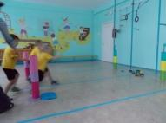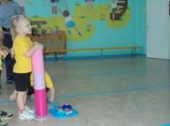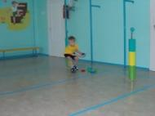
Федора. Спасибо, вам друзья!
Уж не буду - уж не буду я посуду обижать,
Буду - буду я посуду и любить и уважать.
Спасибо вам друзья!
Федора уходит.
Пират. Молодцы! Посмотрите, что я нашел! (из-под тазика достает подсказку). «Со вторым заданием вы то же справились. Но впереди вас ждет новое испытание».
Выходит Доктор Айболит.
Доктор Айболит. Здравствуйте, друзья!
Я - тот самый Айболит, что всех излечит, исцелит.
Но вас я встретил не затем, чтоб ставить градусники всем.
Тани, Кати, Пети, Вовы – здесь, надеюсь, все здоровы?
Дети. Здоровы!
Пират. Доктор Айболит, тебе пришла срочная телеграмма!
(Айболит читает телеграмму).
Доктор Айболит. Ребята, срочно нужна ваша помощь! В лесу эпидемия какой-то неизвестной болезни. Заболело много зверей. Их срочно надо доставить ко мне в больницу. Вы мне поможете (да) Вот вам носилки. На них надо перенести зверей. А вам я советую одеть маски, чтобы не заразится.
Эстафета «Перенеси больных зверей». Дети с носилками добегают до «зверей»(игрушки, кладут на носилки одну игрушку и бегут обратно к команде, отдают носилки следующей паре.
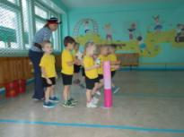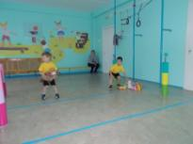
Доктор Айболит. Спасибо вам за помощь! Побегу лечить больных зверей. Вот вам следующая подсказка.
Доктор Айболит уходит.
Пират. Ребята здесь написано: «Чистота – залог здоровья!»
Входит Мойдодыр.
Мойдодыр. Я – великий Умывальник, знаменитый Мойдодыр,
Умывальников начальник и мочалок командир.
Надо, надо умываться по утрам и вечерам,
А не чистым трубочистам стыд и срам!
А вы кто такие и куда путь держите?
Пират. Здравствуй, Мойдодыр! Среди нас нет ни трубочистов, ни грязнуль. Наши ребята все любят умываться, чистить зубы. Мы ищем сокровища, нет ли у тебя подсказки, куда нам идти дальше?
Мойдодыр. Есть. Но сначала отгадайте мои загадки.
1. Костяная спинка, жесткая щетинка,
С пастой мятной дружит, нам усердно служит (зубная щетка).
2. Хожу, брожу не по лесам,
А по усам и волосам.
А зубы у меня длинней,
Чем у волков и медведей (расческа).
3. Ускользает, как живое, но не выпущу его я.
Дело ясное вполне – пусть отмоет руки мне (мыло).
4. Там, где губка не осилит, не домоет, не домылит,
На себя я труд беру – пятки, локти с мылом тру (мочалка).
5. Вафельное и полосатое, гладкое и мохнатое,
Всегда под рукою, что это такое? (полотенце)
6. Дождик теплый и густой, этот дождик не простой.
Он без туч и облаков целый день идти готов (душ).
Мойдодыр. А теперь предлагаю вам пройти испытание.
Эстафета «Чистюля». Дети перепрыгивают через воротики, перешагивают с кирпичика на кирпичик; из предметов, лежащих в тазике, выбирают предметы гигиены. Бегом возвращаются в свою команду.
Мойдодыр. Молодцы, ребята! Порадовали вы меня. Получайте свою подсказку.
Пират. Здесь написано: «Маленькие дети! Ни за что на свете не ходите. (в Африку) гулять! Какие деревья растут в Африке (пальмы). Вот там и ищете свои сокровища».
Давайте посмотрим, где в нашем зале можно найти пальму.
Дети находят пальму, а под ней сундук с сокровищами.
Пират. Дорогие ребята, вы удачно справились со всеми заданиями. Показали, что можете преодолеть любые препятствия. Поэтому сокровища теперь ваши. Удачи вам!
Пират открывает сундук, в котором лежат сладости. Он прощается с детьми.
